SIRENE ETANCHE ELECTRONIQUE 114dB 12Vcc 15W
SUS61 = ES626 15W 6 MELODY
POLICE AMERICAINE NOIRE 6 MELODIES PROGRAMMABLE
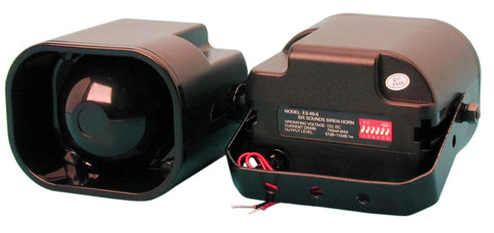

Sirène de type piézo-électrique. Emet un son modulé imitant le son des sirènes de la police américaine, FBI, pompier, secours, alarme et (ou) d’ambulance française.

Par le déplacement des dips sur la face arrière en ON il est possible de sélectionner une ou plusieurs mélodies à la chaîne ou séparément.
En sélectionnant le dip 1 vous entendrez le son ou mélodie N°1
En sélectionnant le dip 2 vous entendrez le son ou mélodie N°2
En sélectionnant le dip 3 vous entendrez le son ou mélodie N°3
En sélectionnant le dip 4 vous entendrez le son ou mélodie N°4
En sélectionnant le dip 5 vous entendrez le son ou mélodie N°5
En sélectionnant le dip 6 vous entendrez le son ou mélodie N°6

En sélectionnant le dip 1 et le dip 2 vous entendrez le son ou mélodie N°1 puis le N°2
En sélectionnant le dip 1, 2, 3, 4, 5 et 6 vous entendrez le son ou mélodie N°1 puis le N°2, puis le 3, puis le 4, puis le 5, puis le 6
En sélectionnant le dip 4, 5 et 6 vous entendrez le son ou mélodie N° 4, puis le 5, puis le 6
Etc…

La sirène est livrée avec un support de montage en métal. Puissance sonore de 114dB sous 12Vcc. Puissance 15W. Coffret en PVC noir

> Caractéristiques techniques
Dimensions 122x79x89mm . Poids 580gr . Alimentation 12Vcc . Consommation 750Ma . Puissance sonore 114dB.

